安全产品清单及说明
宁夏高层次人才管理服务系统使用安全产品清单具体如下表：
序号 | 产品名称 | 产品型号 | 备注
1 | 天清汉马USG防火墙 | USG | 云防火墙
2 | 天钥运维安全网关 | OSM | 云堡垒机
3 | 泰合信息安全运营中心系统-日志分析 | V3.0 | 日志审计
4 | 天珣端点威胁检测防护与管理系统 | V7.0 | 入侵检测
5 | 天清Web应用安全网关 | WAF | WAF
6 | 天钥网络安全审计系统 | CA | 数据库审计

云防火墙网络关键设备和网络安全专用产品安全认证证书
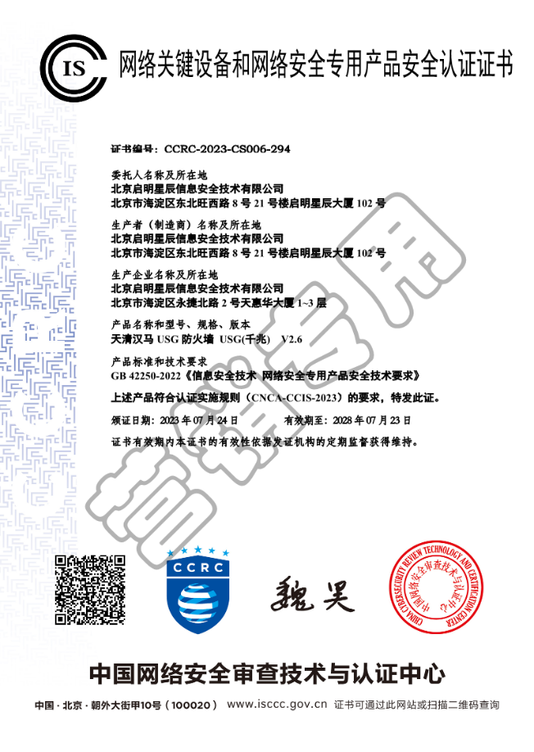

云堡垒机网络安全专用产品安全检测证书
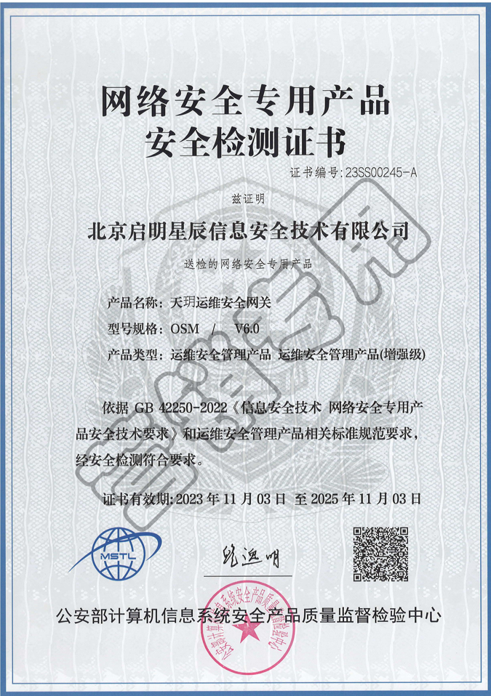

日志审计网络安全专用产品安全检测证书
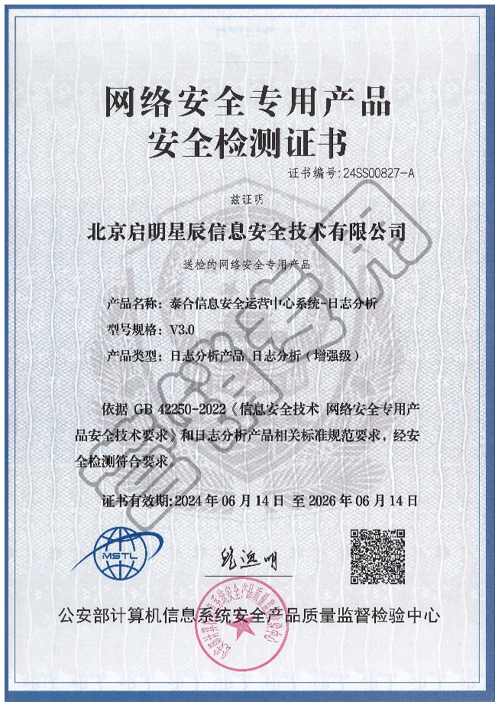

入侵检测网络安全专用产品安全检测证书
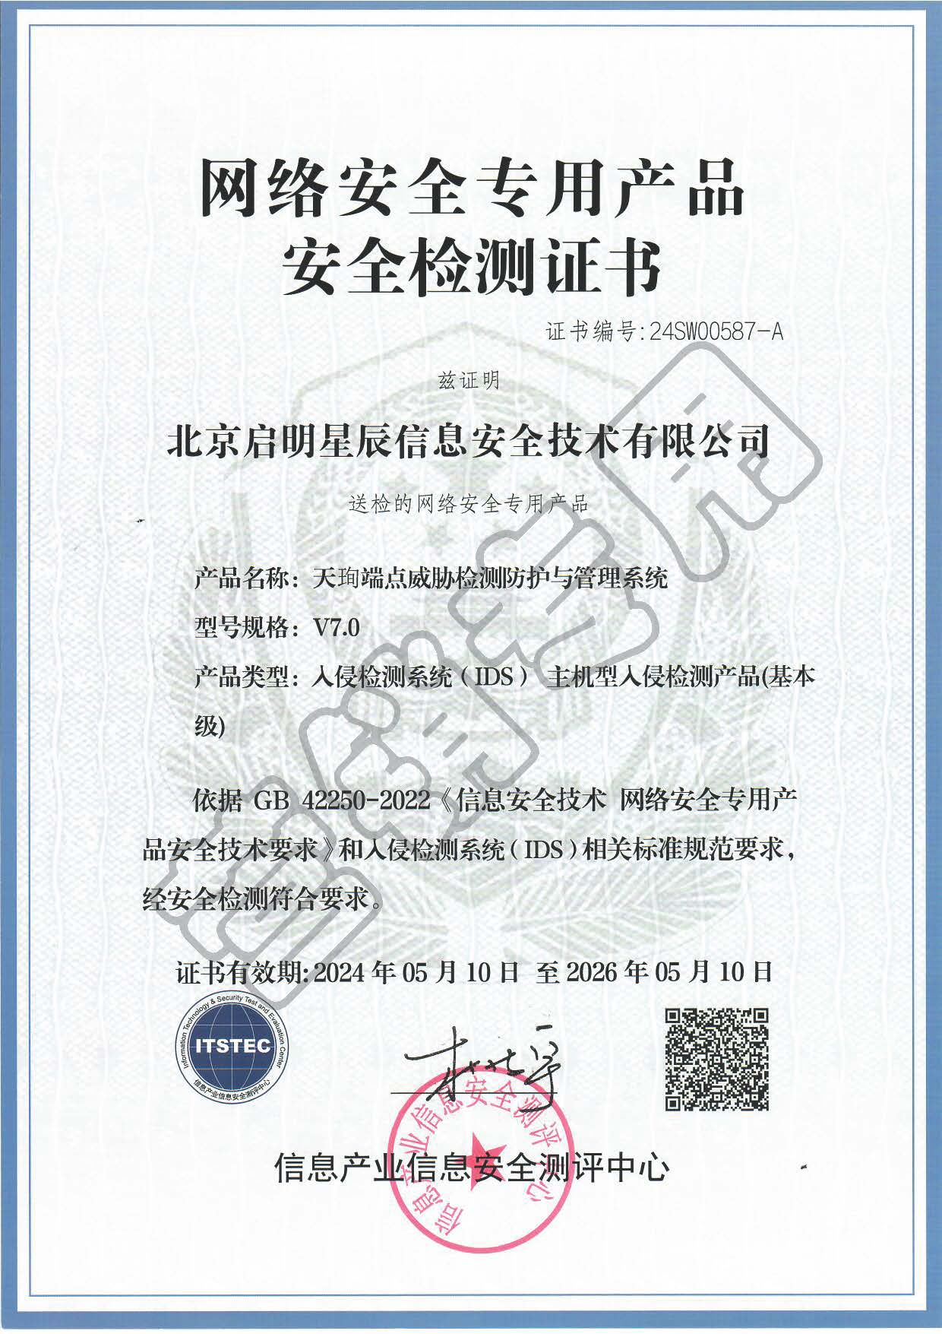

WAF网络关键设备和网络安全专用产品安全认证证书
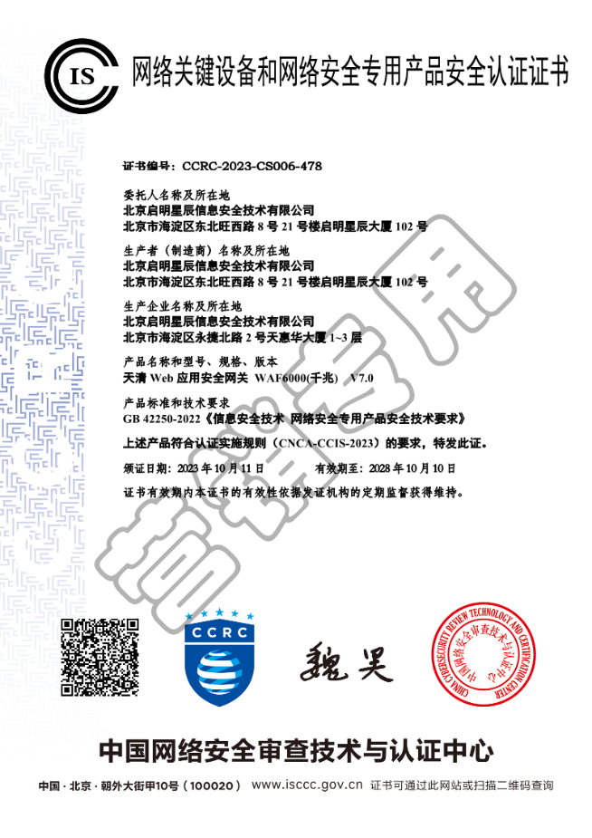

数据库审计网络关键设备和网络安全专用产品安全认证证书
